中国共产党北京市委员会前线杂志社
政务云服务月度运维服务报告


北京金山云网络技术有限公司
2025年11月

目录
1 基础资源台账概况 1
2 本月技术支撑统计 1
3 业务系统资源使用情况统计（CPU、内存、存储） 1
附件1：政务云基础资源台账 2
附件2：资源使用率详情 3
（1） CPU使用率详情 3
（2） 内存使用率详情 4
（3） 磁盘使用率详情 4
附件3：安全服务报告 6
（1） VPN审计记录 6
（2） 堡垒机审计记录 6
（3） 主机杀毒服务报告 8
（4） 云端APT防护服务报告 9
（1）核心摘要： 9
（2） 整体情况： 10
（5） 快照备份服务报告 11
（6） 网页防篡改服务报告 14

基础资源台账概况
2025年11月，中国共产党北京市委员会前线杂志社共有1个业务系统在北京市级政务云金山云平台（以下简称“金山云”）运行,共使用14台主机，272颗CPU，512GB内存，12150GB存储。

本月技术支撑统计
序号 | 工作类型 | 工单数量
1 | 需求处理 | 0

本月未发生业务系统中断事件和安全事件。

业务系统资源使用情况统计（CPU、内存、存储）

CPU使用率
序号 | 业务系统名称 | 主机数量 | CPU总量 | 使用率(%)
1 | 前线融媒体中央厨房软件系统 | 14 | 272 | 16.05

内存使用率
序号 | 业务系统名称 | 主机数量 | 内存总量 | 使用率(%)
1 | 前线融媒体中央厨房软件系统 | 14 | 512 | 30.99

存储使用率
序号 | 业务系统名称 | 主机数量 | 存储总量 | 使用率(%)
1 | 前线融媒体中央厨房软件系统 | 14 | 12150 | 39.60

附件1：政务云基础资源台账
序号 | 业务系统名称 | 云主机名称 | 主机IP | CPU | 内存 | 存储
1 | 前线融媒体中央厨房软件系统 | 前线杂志社-管理及测试用机 | 192.168.184.123 | 16 | 32 | 150
2 | 前线融媒体中央厨房软件系统 | 前线杂志社-数据接口服务 | 192.168.184.122 | 32 | 64 | 700
3 | 前线融媒体中央厨房软件系统 | 前线杂志社-手机报 | 192.168.184.121 | 48 | 64 | 6350
4 | 前线融媒体中央厨房软件系统 | 前线杂志社-青苹果期刊检索 | 192.168.184.120 | 16 | 32 | 400
5 | 前线融媒体中央厨房软件系统 | 前线杂志社-移动采编APP服务器 | 192.168.184.118 | 16 | 32 | 350
6 | 前线融媒体中央厨房软件系统 | 前线杂志社-期刊采编FTP服务器 | 192.168.184.117 | 16 | 32 | 550
7 | 前线融媒体中央厨房软件系统 | 前线杂志社-期刊采编应用服务器 | 192.168.184.116 | 16 | 32 | 350
8 | 前线融媒体中央厨房软件系统 | 前线杂志社-期刊采编主程序服务器 | 192.168.184.115 | 16 | 32 | 400
9 | 前线融媒体中央厨房软件系统 | 前线杂志社-期刊采编数据库服务器 | 192.168.184.114 | 16 | 32 | 550
10 | 前线融媒体中央厨房软件系统 | 前线杂志社-智享网站平台前台 | 192.168.184.113 | 16 | 32 | 450
11 | 前线融媒体中央厨房软件系统 | 前线杂志社-智享网站平台后台 | 192.168.184.112 | 16 | 32 | 850
12 | 前线融媒体中央厨房软件系统 | 前线杂志社-数字资源管理系统主程序服务器 | 192.168.184.111 | 16 | 32 | 450
13 | 前线融媒体中央厨房软件系统 | 前线杂志社-指挥报道服务器 | 192.168.184.119 | 16 | 32 | 250
14 | 前线融媒体中央厨房软件系统 | 前线杂志社-数字资源管理系统数据库服务器-克隆 | 192.168.184.110 | 16 | 32 | 350

附件2：资源使用率详情

CPU使用率详情
序号 | 业务系统名称 | 云主机名称 | 主机IP | CPU | 平均使用率(%) | 最大使用率(%)
1 | 前线融媒体中央厨房软件系统 | 前线杂志社-管理及测试用机 | 192.168.184.123 | 16 | 14.71 | 32.94
2 | 前线融媒体中央厨房软件系统 | 前线杂志社-数据接口服务 | 192.168.184.122 | 32 | 13.25 | 61.08
3 | 前线融媒体中央厨房软件系统 | 前线杂志社-手机报 | 192.168.184.121 | 48 | 11.95 | 32.94
4 | 前线融媒体中央厨房软件系统 | 前线杂志社-青苹果期刊检索 | 192.168.184.120 | 16 | 12.03 | 32.94
5 | 前线融媒体中央厨房软件系统 | 前线杂志社-移动采编APP服务器 | 192.168.184.118 | 16 | 10.34 | 32.95
6 | 前线融媒体中央厨房软件系统 | 前线杂志社-期刊采编FTP服务器 | 192.168.184.117 | 16 | 12.32 | 32.89
7 | 前线融媒体中央厨房软件系统 | 前线杂志社-期刊采编应用服务器 | 192.168.184.116 | 16 | 11.30 | 32.91
8 | 前线融媒体中央厨房软件系统 | 前线杂志社-期刊采编主程序服务器 | 192.168.184.115 | 16 | 78.56 | 86.27
9 | 前线融媒体中央厨房软件系统 | 前线杂志社-期刊采编数据库服务器 | 192.168.184.114 | 16 | 10.45 | 32.96
10 | 前线融媒体中央厨房软件系统 | 前线杂志社-智享网站平台前台 | 192.168.184.113 | 16 | 12.13 | 32.94
11 | 前线融媒体中央厨房软件系统 | 前线杂志社-智享网站平台后台 | 192.168.184.112 | 16 | 14.15 | 64.00
12 | 前线融媒体中央厨房软件系统 | 前线杂志社-数字资源管理系统主程序服务器 | 192.168.184.111 | 16 | 12.68 | 32.91
13 | 前线融媒体中央厨房软件系统 | 前线杂志社-指挥报道服务器 | 192.168.184.119 | 16 | 0.66 | 8.36
14 | 前线融媒体中央厨房软件系统 | 前线杂志社-数字资源管理系统数据库服务器-克隆 | 192.168.184.110 | 16 | 10.23 | 32.88

内存使用率详情
序号 | 业务系统名称 | 云主机名称 | 主机IP | 内存 | 平均使用率(%) | 最大使用率(%)
1 | 前线融媒体中央厨房软件系统 | 前线杂志社-管理及测试用机 | 192.168.184.123 | 32 | 22.94 | 42.85
2 | 前线融媒体中央厨房软件系统 | 前线杂志社-数据接口服务 | 192.168.184.122 | 64 | 36.69 | 42.95
3 | 前线融媒体中央厨房软件系统 | 前线杂志社-手机报 | 192.168.184.121 | 64 | 56.92 | 59.36
4 | 前线融媒体中央厨房软件系统 | 前线杂志社-青苹果期刊检索 | 192.168.184.120 | 32 | 26.54 | 28.20
5 | 前线融媒体中央厨房软件系统 | 前线杂志社-移动采编APP服务器 | 192.168.184.118 | 32 | 23.70 | 42.89
6 | 前线融媒体中央厨房软件系统 | 前线杂志社-期刊采编FTP服务器 | 192.168.184.117 | 32 | 33.03 | 42.98
7 | 前线融媒体中央厨房软件系统 | 前线杂志社-期刊采编应用服务器 | 192.168.184.116 | 32 | 21.97 | 42.96
8 | 前线融媒体中央厨房软件系统 | 前线杂志社-期刊采编主程序服务器 | 192.168.184.115 | 32 | 7.14 | 7.65
9 | 前线融媒体中央厨房软件系统 | 前线杂志社-期刊采编数据库服务器 | 192.168.184.114 | 32 | 5.89 | 42.92
10 | 前线融媒体中央厨房软件系统 | 前线杂志社-智享网站平台前台 | 192.168.184.113 | 32 | 24.28 | 42.81
11 | 前线融媒体中央厨房软件系统 | 前线杂志社-智享网站平台后台 | 192.168.184.112 | 32 | 70.45 | 70.61
12 | 前线融媒体中央厨房软件系统 | 前线杂志社-数字资源管理系统主程序服务器 | 192.168.184.111 | 32 | 80.46 | 81.69
13 | 前线融媒体中央厨房软件系统 | 前线杂志社-指挥报道服务器 | 192.168.184.119 | 32 | 12.49 | 42.89
14 | 前线融媒体中央厨房软件系统 | 前线杂志社-数字资源管理系统数据库服务器-克隆 | 192.168.184.110 | 32 | 11.42 | 12.61

磁盘使用率详情
序号 | 业务系统名称 | 云主机名称 | 主机IP | 存储 | 当前使用率(%)
1 | 前线融媒体中央厨房软件系统 | 前线杂志社-管理及测试用机 | 192.168.184.123 | 150 | 64.62
2 | 前线融媒体中央厨房软件系统 | 前线杂志社-数据接口服务 | 192.168.184.122 | 700 | 50.49
3 | 前线融媒体中央厨房软件系统 | 前线杂志社-手机报 | 192.168.184.121 | 6350 | 49.72
4 | 前线融媒体中央厨房软件系统 | 前线杂志社-青苹果期刊检索 | 192.168.184.120 | 400 | 19.46
5 | 前线融媒体中央厨房软件系统 | 前线杂志社-移动采编APP服务器 | 192.168.184.118 | 350 | 20.08
6 | 前线融媒体中央厨房软件系统 | 前线杂志社-期刊采编FTP服务器 | 192.168.184.117 | 550 | 65.33
7 | 前线融媒体中央厨房软件系统 | 前线杂志社-期刊采编应用服务器 | 192.168.184.116 | 350 | 20.79
8 | 前线融媒体中央厨房软件系统 | 前线杂志社-期刊采编主程序服务器 | 192.168.184.115 | 400 | 23.40
9 | 前线融媒体中央厨房软件系统 | 前线杂志社-期刊采编数据库服务器 | 192.168.184.114 | 550 | 40.67
10 | 前线融媒体中央厨房软件系统 | 前线杂志社-智享网站平台前台 | 192.168.184.113 | 450 | 57.45
11 | 前线融媒体中央厨房软件系统 | 前线杂志社-智享网站平台后台 | 192.168.184.112 | 850 | 52.63
12 | 前线融媒体中央厨房软件系统 | 前线杂志社-数字资源管理系统主程序服务器 | 192.168.184.111 | 450 | 16.13
13 | 前线融媒体中央厨房软件系统 | 前线杂志社-指挥报道服务器 | 192.168.184.119 | 250 | 31.45
14 | 前线融媒体中央厨房软件系统 | 前线杂志社-数字资源管理系统数据库服务器-克隆 | 192.168.184.110 | 350 | 42.13

附件3：安全服务报告

VPN审计记录
用户名 | 用户组 | 主机ip | 资源ip | 行为 | 时间
qxzzs-2 | 前线杂志社 | 222.128.14.10 | 255.255.255.255 | 登录 | 2025/11/21 16:21
qxzzs-2 | 前线杂志社 | 222.128.14.10 | 255.255.255.255 | 登录 | 2025/11/21 16:20
qxzzs-2 | 前线杂志社 | 222.128.14.10 | 255.255.255.255 | 登录 | 2025/11/12 15:22
qxzzs-2 | 前线杂志社 | 222.128.14.10 | 255.255.255.255 | 登录 | 2025/11/12 15:21
qxzzs-2 | 前线杂志社 | 222.128.14.10 | 255.255.255.255 | 登录 | 2025/11/12 13:51
qxzzs-2 | 前线杂志社 | 222.128.14.10 | 255.255.255.255 | 登录 | 2025/11/12 13:51
qxzzs-2 | 前线杂志社 | 222.128.14.10 | 255.255.255.255 | 登录 | 2025/11/3 11:29
qxzzs-2 | 前线杂志社 | 222.128.14.10 | 255.255.255.255 | 登录 | 2025/11/3 11:29
qxzzs-2 | 前线杂志社 | 222.128.14.10 | 255.255.255.255 | 登录 | 2025/11/3 10:07
qxzzs-2 | 前线杂志社 | 222.128.14.10 | 255.255.255.255 | 登录 | 2025/11/3 10:07

堡垒机审计记录

开始时间 | 结束时间 | 会话时长 | 来自 | 资产名 | 资产IP | 协议 | 客户端类型
2025-11-26 11:42:53 | 2025-11-26 12:33:04 | 00:50:10 | 192.169.191.6 | 前线杂志社-管理及测试用机 | 192.168.184.123 | rdp | mstsc
2025-11-25 15:14:57 | 2025-11-25 15:42:28 | 00:27:30 | 192.169.191.6 | 前线杂志社-管理及测试用机 | 192.168.184.123 | rdp | mstsc
2025-11-25 10:28:12 | 2025-11-25 12:15:02 | 01:46:50 | 192.169.191.5 | 前线杂志社-管理及测试用机 | 192.168.184.123 | rdp | mstsc
2025-11-21 16:49:11 | 2025-11-21 17:08:23 | 00:19:12 | 192.169.191.5 | 前线杂志社-管理及测试用机 | 192.168.184.123 | rdp | mstsc
2025-11-12 15:26:29 | 2025-11-12 16:28:40 | 01:02:11 | 192.168.143.138 | 前线杂志社-管理及测试用机 | 192.168.184.123 | rdp | mstsc
2025-11-12 14:33:48 | 2025-11-12 14:34:44 | 00:00:55 | 192.168.143.138 | 前线杂志社-指挥报道服务器 | 192.168.184.119 | rdp | mstsc
2025-11-12 14:31:23 | 2025-11-12 14:32:26 | 00:01:02 | 192.168.143.138 | 前线杂志社-期刊采编FTP服务器 | 192.168.184.117 | rdp | mstsc
2025-11-12 14:29:50 | 2025-11-12 14:31:09 | 00:01:18 | 192.168.143.138 | 前线杂志社-期刊采编应用服务器 | 192.168.184.116 | rdp | mstsc
2025-11-12 14:04:53 | 2025-11-12 14:46:32 | 00:41:39 | 192.168.143.138 | 前线杂志社-管理及测试用机 | 192.168.184.123 | rdp | mstsc
2025-11-12 14:03:13 | 2025-11-12 14:04:25 | 00:01:12 | 192.168.143.138 | 前线杂志社-数字资源管理系统数据库服务器-克隆 | 192.168.184.110 | rdp | mstsc

主机杀毒服务报告
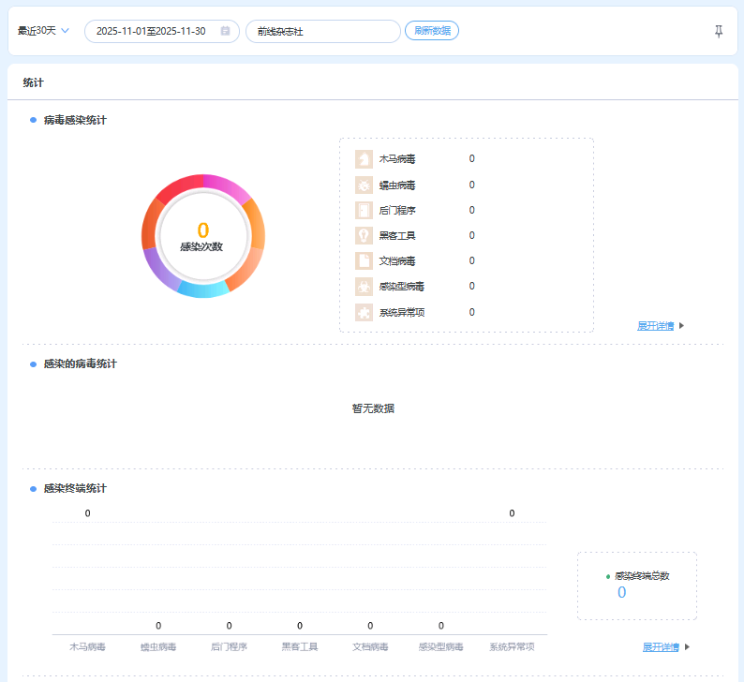

云端APT防护服务报告
https://192.168.217.10/dashboard 可查看

（1）核心摘要：
在2025年11月1日21：00——11月30日21：00共一个月时间，（“以下统称该期间”）

本系统感知到：
- 检测到398起攻击行为，其中有0次已成功控制我方主机；
- 检测到0起我方主机对外发起攻击行为；
- 检测到0起内网渗透攻击事件；
- 感知到0有目的攻击者，针对性的发起攻击，建议企业特别关注；
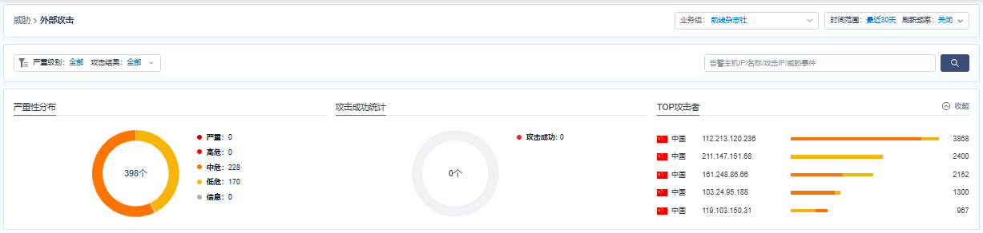

整体情况：
2.1 Top10威胁事件类型按事件数分布
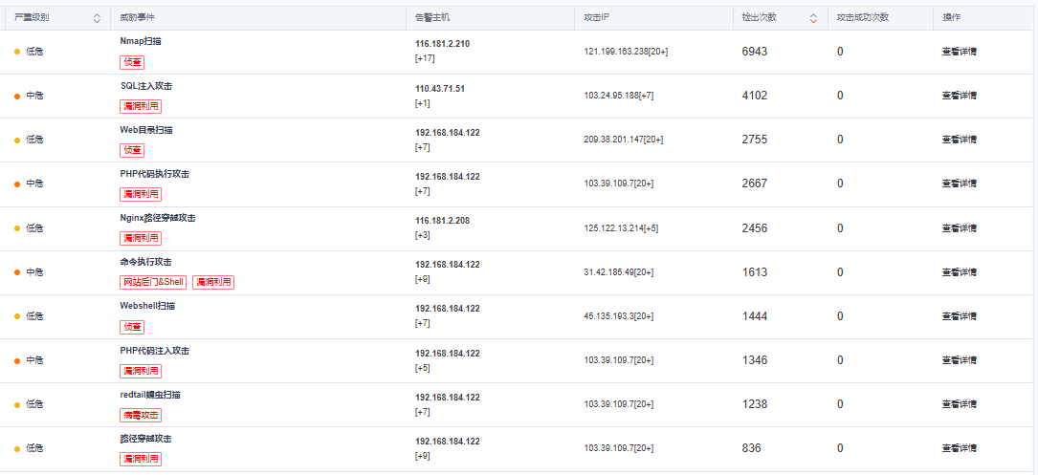

快照备份服务报告
序号 | 云主机名称 | 主机IP | 备份时间 | 备份类型 | 备份负责人
1 | 前线杂志社-管理及测试用机 | 192.168.184.123 | 2025/11/7 22:00 | 快照备份 | 刘伟
2 | 前线杂志社-数据接口服务 | 192.168.184.122 | 2025/11/7 22:00 | 快照备份 | 刘伟
3 | 前线杂志社-手机报 | 192.168.184.121 | 2025/11/7 22:00 | 快照备份 | 刘伟
4 | 前线杂志社-青苹果期刊检索 | 192.168.184.120 | 2025/11/7 22:00 | 快照备份 | 刘伟
5 | 前线杂志社-移动采编APP服务器 | 192.168.184.118 | 2025/11/7 22:00 | 快照备份 | 刘伟
6 | 前线杂志社-期刊采编FTP服务器 | 192.168.184.117 | 2025/11/7 22:00 | 快照备份 | 刘伟
7 | 前线杂志社-期刊采编应用服务器 | 192.168.184.116 | 2025/11/7 22:00 | 快照备份 | 刘伟
8 | 前线杂志社-期刊采编主程序服务器 | 192.168.184.115 | 2025/11/7 22:00 | 快照备份 | 刘伟
9 | 前线杂志社-期刊采编数据库服务器 | 192.168.184.114 | 2025/11/7 22:00 | 快照备份 | 刘伟
10 | 前线杂志社-智享网站平台前台 | 192.168.184.113 | 2025/11/7 22:00 | 快照备份 | 刘伟
11 | 前线杂志社-智享网站平台后台 | 192.168.184.112 | 2025/11/7 22:00 | 快照备份 | 刘伟
12 | 前线杂志社-数字资源管理系统主程序服务器 | 192.168.184.111 | 2025/11/7 22:00 | 快照备份 | 刘伟
13 | 前线杂志社-指挥报道服务器 | 192.168.184.119 | 2025/11/7 22:00 | 快照备份 | 刘伟
14 | 前线杂志社-数字资源管理系统数据库服务器-克隆 | 192.168.184.110 | 2025/11/7 22:00 | 快照备份 | 刘伟
1 | 前线杂志社-管理及测试用机 | 192.168.184.123 | 2025/11/14 22:00 | 快照备份 | 刘伟
2 | 前线杂志社-数据接口服务 | 192.168.184.122 | 2025/11/14 22:00 | 快照备份 | 刘伟
3 | 前线杂志社-手机报 | 192.168.184.121 | 2025/11/14 22:00 | 快照备份 | 刘伟
4 | 前线杂志社-青苹果期刊检索 | 192.168.184.120 | 2025/11/14 22:00 | 快照备份 | 刘伟
5 | 前线杂志社-移动采编APP服务器 | 192.168.184.118 | 2025/11/14 22:00 | 快照备份 | 刘伟
6 | 前线杂志社-期刊采编FTP服务器 | 192.168.184.117 | 2025/11/14 22:00 | 快照备份 | 刘伟
7 | 前线杂志社-期刊采编应用服务器 | 192.168.184.116 | 2025/11/14 22:00 | 快照备份 | 刘伟
8 | 前线杂志社-期刊采编主程序服务器 | 192.168.184.115 | 2025/11/14 22:00 | 快照备份 | 刘伟
9 | 前线杂志社-期刊采编数据库服务器 | 192.168.184.114 | 2025/11/14 22:00 | 快照备份 | 刘伟
10 | 前线杂志社-智享网站平台前台 | 192.168.184.113 | 2025/11/14 22:00 | 快照备份 | 刘伟
11 | 前线杂志社-智享网站平台后台 | 192.168.184.112 | 2025/11/14 22:00 | 快照备份 | 刘伟
12 | 前线杂志社-数字资源管理系统主程序服务器 | 192.168.184.111 | 2025/11/14 22:00 | 快照备份 | 刘伟
13 | 前线杂志社-指挥报道服务器 | 192.168.184.119 | 2025/11/14 22:00 | 快照备份 | 刘伟
14 | 前线杂志社-数字资源管理系统数据库服务器-克隆 | 192.168.184.110 | 2025/11/14 22:00 | 快照备份 | 刘伟
1 | 前线杂志社-管理及测试用机 | 192.168.184.123 | 2025/11/21 22:00 | 快照备份 | 刘伟
2 | 前线杂志社-数据接口服务 | 192.168.184.122 | 2025/11/21 22:00 | 快照备份 | 刘伟
3 | 前线杂志社-手机报 | 192.168.184.121 | 2025/11/21 22:00 | 快照备份 | 刘伟
4 | 前线杂志社-青苹果期刊检索 | 192.168.184.120 | 2025/11/21 22:00 | 快照备份 | 刘伟
5 | 前线杂志社-移动采编APP服务器 | 192.168.184.118 | 2025/11/21 22:00 | 快照备份 | 刘伟
6 | 前线杂志社-期刊采编FTP服务器 | 192.168.184.117 | 2025/11/21 22:00 | 快照备份 | 刘伟
7 | 前线杂志社-期刊采编应用服务器 | 192.168.184.116 | 2025/11/21 22:00 | 快照备份 | 刘伟
8 | 前线杂志社-期刊采编主程序服务器 | 192.168.184.115 | 2025/11/21 22:00 | 快照备份 | 刘伟
9 | 前线杂志社-期刊采编数据库服务器 | 192.168.184.114 | 2025/11/21 22:00 | 快照备份 | 刘伟
10 | 前线杂志社-智享网站平台前台 | 192.168.184.113 | 2025/11/21 22:00 | 快照备份 | 刘伟
11 | 前线杂志社-智享网站平台后台 | 192.168.184.112 | 2025/11/21 22:00 | 快照备份 | 刘伟
12 | 前线杂志社-数字资源管理系统主程序服务器 | 192.168.184.111 | 2025/11/21 22:00 | 快照备份 | 刘伟
13 | 前线杂志社-指挥报道服务器 | 192.168.184.119 | 2025/11/21 22:00 | 快照备份 | 刘伟
14 | 前线杂志社-数字资源管理系统数据库服务器-克隆 | 192.168.184.110 | 2025/11/21 22:00 | 快照备份 | 刘伟
1 | 前线杂志社-管理及测试用机 | 192.168.184.123 | 2025/11/28 22:00 | 快照备份 | 刘伟
2 | 前线杂志社-数据接口服务 | 192.168.184.122 | 2025/11/28 22:00 | 快照备份 | 刘伟
3 | 前线杂志社-手机报 | 192.168.184.121 | 2025/11/28 22:00 | 快照备份 | 刘伟
4 | 前线杂志社-青苹果期刊检索 | 192.168.184.120 | 2025/11/28 22:00 | 快照备份 | 刘伟
5 | 前线杂志社-移动采编APP服务器 | 192.168.184.118 | 2025/11/28 22:00 | 快照备份 | 刘伟
6 | 前线杂志社-期刊采编FTP服务器 | 192.168.184.117 | 2025/11/28 22:00 | 快照备份 | 刘伟
7 | 前线杂志社-期刊采编应用服务器 | 192.168.184.116 | 2025/11/28 22:00 | 快照备份 | 刘伟
8 | 前线杂志社-期刊采编主程序服务器 | 192.168.184.115 | 2025/11/28 22:00 | 快照备份 | 刘伟
9 | 前线杂志社-期刊采编数据库服务器 | 192.168.184.114 | 2025/11/28 22:00 | 快照备份 | 刘伟
10 | 前线杂志社-智享网站平台前台 | 192.168.184.113 | 2025/11/28 22:00 | 快照备份 | 刘伟
11 | 前线杂志社-智享网站平台后台 | 192.168.184.112 | 2025/11/28 22:00 | 快照备份 | 刘伟
12 | 前线杂志社-数字资源管理系统主程序服务器 | 192.168.184.111 | 2025/11/28 22:00 | 快照备份 | 刘伟
13 | 前线杂志社-指挥报道服务器 | 192.168.184.119 | 2025/11/28 22:00 | 快照备份 | 刘伟
14 | 前线杂志社-数字资源管理系统数据库服务器-克隆 | 192.168.184.110 | 2025/11/28 22:00 | 快照备份 | 刘伟

网页防篡改服务报告
本月未发生网页篡改事件，防篡改服务运行记录如下表所示：
日期 | 防篡改系统运行状态 | 防篡改事件监控
2025年11月1日 | 防篡改系统运行正常 | 当日无篡改事件发生
2025年11月2日 | 防篡改系统运行正常 | 当日无篡改事件发生
2025年11月3日 | 防篡改系统运行正常 | 当日无篡改事件发生
2025年11月4日 | 防篡改系统运行正常 | 当日无篡改事件发生
2025年11月5日 | 防篡改系统运行正常 | 当日无篡改事件发生
2025年11月6日 | 防篡改系统运行正常 | 当日无篡改事件发生
2025年11月7日 | 防篡改系统运行正常 | 当日无篡改事件发生
2025年11月8日 | 防篡改系统运行正常 | 当日无篡改事件发生
2025年11月9日 | 防篡改系统运行正常 | 当日无篡改事件发生
2025年11月10日 | 防篡改系统运行正常 | 当日无篡改事件发生
2025年11月11日 | 防篡改系统运行正常 | 当日无篡改事件发生
2025年11月12日 | 防篡改系统运行正常 | 当日无篡改事件发生
2025年11月13日 | 防篡改系统运行正常 | 当日无篡改事件发生
2025年11月14日 | 防篡改系统运行正常 | 当日无篡改事件发生
2025年11月15日 | 防篡改系统运行正常 | 当日无篡改事件发生
2025年11月16日 | 防篡改系统运行正常 | 当日无篡改事件发生
2025年11月17日 | 防篡改系统运行正常 | 当日无篡改事件发生
2025年11月18日 | 防篡改系统运行正常 | 当日无篡改事件发生
2025年11月19日 | 防篡改系统运行正常 | 当日无篡改事件发生
2025年11月20日 | 防篡改系统运行正常 | 当日无篡改事件发生
2025年11月21日 | 防篡改系统运行正常 | 当日无篡改事件发生
2025年11月22日 | 防篡改系统运行正常 | 当日无篡改事件发生
2025年11月23日 | 防篡改系统运行正常 | 当日无篡改事件发生
2025年11月24日 | 防篡改系统运行正常 | 当日无篡改事件发生
2025年11月25日 | 防篡改系统运行正常 | 当日无篡改事件发生
2025年11月26日 | 防篡改系统运行正常 | 当日无篡改事件发生
2025年11月27日 | 防篡改系统运行正常 | 当日无篡改事件发生
2025年11月28日 | 防篡改系统运行正常 | 当日无篡改事件发生
2025年11月29日 | 防篡改系统运行正常 | 当日无篡改事件发生
2025年11月30日 | 防篡改系统运行正常 | 当日无篡改事件发生

